Міністерство освіти і науки України

Національний університет «Львівська політехніка»



**Лабораторна робота №4**

на тему:

«Короткий огляд мови Java»

з курсу:

«Об’єктно-орієнтоване програмування»

Виконала:

ст. гр. КН-110

Трояновська Олеся

Прийняв:

Гасько Р.Т

Львів – 2018р.

**Тема:** Використовуючи наведені класи змініть порядок сортування на зворотній.

**Мета:** освоїти основи синтаксису Java.

**Приклад програми**

public class Sort {

private static void sort(int[] array, Comparator comp) {

for (int gap = array.length / 2; gap > 0; gap /= 2) {

for (int i = gap; i < array.length; i++) {

int val = array[i];

int j;

for (j = i; j >= gap && comp.compare(array[j - gap], val) > 0; j -= gap) {

array[j] = array[j - gap];

}

array[j] = val;

}

}

}

public static void main(String[] args){

int[] array = {1,5,2,4,10,6,0,3,10};

Comparator comp = new Comparator();

//Change your code here

sort(array, new Comparator() {

public int compare(int a, int b) {

return super.compare(b, a);

}

});

//Change your code here

for (int i = 0; i < array.length; i++) {

System.out.print(array[i] + " ");

}

}

}

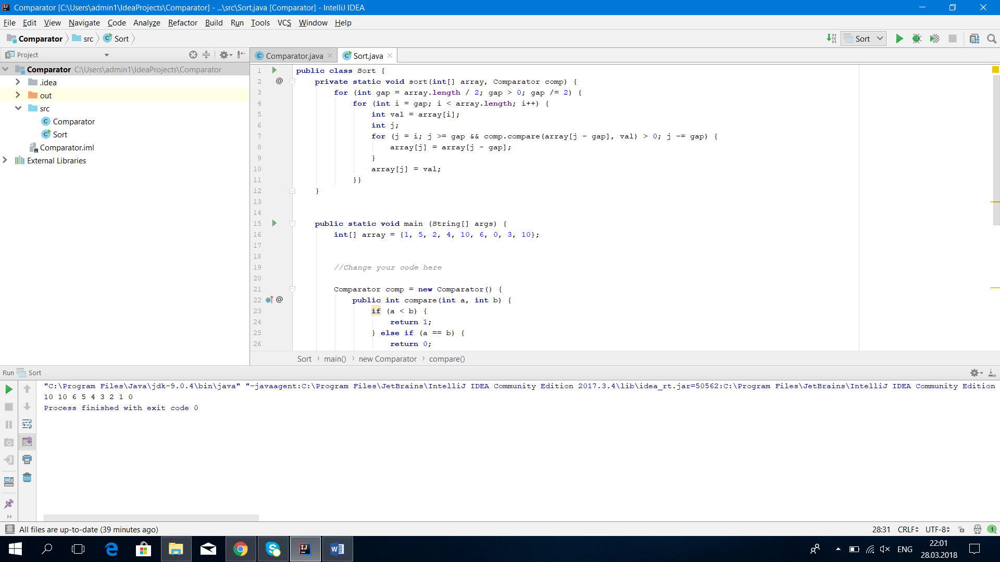

Висновок: Навчилися використовувати класи, написали програму яка змінює порядок сортування на зворотній.